Средства защиты рук |  |  | Цена за пару с НДС
Перчатки трикотажные Х/Б, с ПВХ,  с обливом | 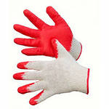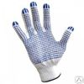 | ПВХ 7,5 класс 6 нитей (черные/белые/серые) | 18,30
 |  | Х/Б 10 класс 4 нити (черные/белые/серые) | 13,40
 |  | ПВХ 10 класс 3 нити (черные/белые/серые) | 12,30
 |  | ПВХ 10 класс 4 нити (черные/белые/серые) | 13,10
 |  | ПВХ 10 класс 5 нитей (черные/белые/серые) | 13,80
 |  | Х/Б 13 класс с одинарным латексным обливом | 21,00
 |  | Х/Б 13 класс с двойным латексным обливом | 22,00
Перчатки нитриловые маслобензостойкие | 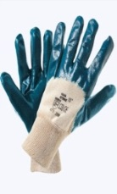 | С неполным обливом , тканевая манжетка (резинка).  (остатки, временно не производятся) | 90,00
Перчатки нитриловые маслобензостойкие | 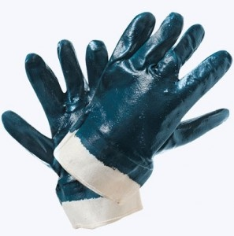 | С полным нитрильным обливом 2 слоя, маслобензостойкие ЛЮКС, манжет крага. | 100,00
Перчатки нитриловые маслобензостойкие |  | С полным нитрильным обливом 2 слоя, маслобензостойкие ЛЮКС, манжет резинка. | 100,00
Перчатки ХБ с ПВХ МБС с полным покрытием ГРАНАТ | 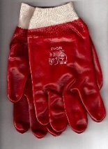 | Хлопчатобумажные с ПВХ, маслобензостойкие  тканевая манжетка (резинка). | 83,00
Перчатки стекольщика ЗИМА | 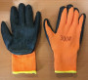 | Перчатки рабочие из акрила с ворсом (УТЕПЛЕННЫЕ)  облитые рифленым слоем латекса – ЗИМА  толстый слой губчатого латекса | 60,00
 |  | Перчатки рабочие ,х/б, 10 класс, облитые толстым слоем вспененного латекса ½, арт.310 СО 1/2 | 60,00
Перчатки полушерстяные  рабочие | 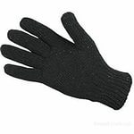 | Рабочие перчатки полушерстяные.  Материал перчатки: — 20% шерсть, 80% акрил.
 |  | Одинарные ПШ | 25,00
 |  | Двойные ПШ (2) | 41,50
Перчатки полушерстяные с ПВХ точкой | 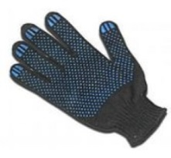 | Рабочие перчатки полушерстяные.  Материал перчатки: — 20% шерсть, 80% акрил. ПВХ
 |  | Одинарные ПШ с ПВХ | -
 |  | Двойные ТПШ(2) с ПВХ | 42,20
Рукавицы  брезентовые  Всегда  в наличии | 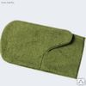 | ОП1 (плотность 400 г/кв.м) | 36,00
 |  | ОП1 (плотность 480 г/кв.м) | 40,00
 |  | ОП2 (плотность 400 г/кв.м) двойным наладонником | 43,70
 |  | ОП2 (плотность 480 г/кв.м) с двойным наладонником | 75,30
Рукавицы Х/Б  Всегда  в наличии | 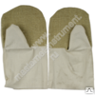 | (пл.220г/кв.м) с двойным наладонником | 30,30
 |  | (пл.220г/кв.м) с налад. брезент (пл.460г/кв.м) подл. миткаль | 32,70
 |  | (пл. 220г/кв.м) с налад. ПВХ, подл. миткаль | 34,00
Рукавицы суконные | 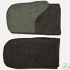 | (пл. 480г/кв.м) | 117,00
 |  | (пл.700г/кв.м) с брезентовым наладонником | -
Рукавицы утепленные | 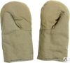 | Диагональ (пл.220г/кв.м), ватин х/б(пл.280г/кв.м), подкл.бязь | 50,00
 | 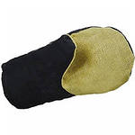 | Диагональ (пл.220г/кв.м), ватин х/б(пл.280г/кв.м), налад. брезент (пл.460г/кв.м), подкл.бязь | 68,00
 | 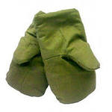 | Брезент (пл.460г/кв.м), ватин х/б(пл.280г/кв.м), подкл.бязь | 64,00
Краги брезентовые  Всегда  в наличии | 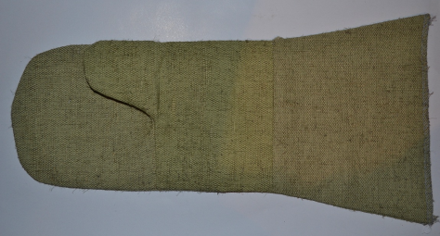 | Брезент (пл. 480г/кв.м) ОП1  Брезент (пл. 480г/кв.м), двойной наладонник ОП2 | 30,00  35,00
Перчатки  нейлоновые с ПВХ точка | 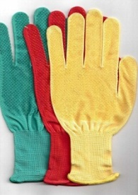 | Нейлоновые с ПВХ точка 13класс, 9 размер | 19,00
Перчатки спилковые | 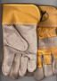 | Перчатки спилковые комбинированные Материал: 100% натуральный спилок,арт.855 | 146,00
Перчатки спилковые утепленные | 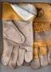 | Перчатки спилковые комбинированные с искусственным утеплителем, Сезон: ЗИМА. Материал: 100% натуральный спилок | 198,00
Краги спилковые | 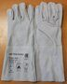 | Краги спилковые серые без подкладки. Категория А. Толщина спилка: 1,1. Материал: 100% натуральный спилок. Длина: 36 см | 246,00
Краги спилковые ХБ подкладкой | 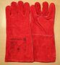 | Краги спилковые красные со 100% ХБ подкладкой пятипалые СУПЕР ЛЮКС, категория А. Материал: 100% натуральный спилок. Подкладка: 100% ХБ. Толщина спилка: 1,3. Длина: 36 см, арт. 515К | 330,00
Краги спилковые утепленные | 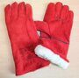 | Краги спилковые с подкладкой пятипалые УТЕПЛЕННЫЕ (СИНТЕПОН) ЗИМА ЛЮКС, категория А. Материал: 100% натуральный спилок. Толщина спилка: 1,2. Длина: 36 см | 397,00
Краги спилковые ХБ подкладкой | 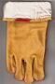 | Краги спилковые желтые + 100% ХБ подкладка, с дополнительной спилковой накладкой на ладонь и большой палец, СУПЕР ЛЮКС категория А. Материал: 100% натуральный спилок. Толщина спилка: 1,3. Прошиты нитью "КЕВЛАР". Длина: 36 см | 370,00
Перчатки технич. Кислото-щелочестойкие  (КЩС) | 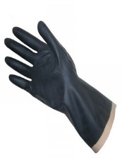 | ТИП I (К20/Щ20) Размеры 1/2/3 | 100,00
 |  | ТИП II (К20/Щ20) Размеры 7/8/9/10 | 71,00
 |  | ТИП I (К50/Щ50) Размеры 1/2/3
 |  | ТИП II (К50/Щ50) Размеры 7/8/9/10
Перчатки хозяйственные латексные  ЛЮКС | 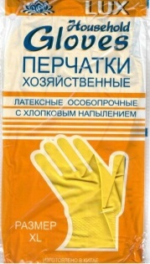 | Перчатки хозяйственные латексные с х/б напылением S,L, M,XL «LUX" | 24,50
Перчатки хозяйственные латексные повышенной прочности |  | Перчатки хозяйственные латексные повышенной прочности Household Gloves HIGH RISK размер S,L, M,XL за 1шт | 11,30
Перчатки нитриловые неопудренные | 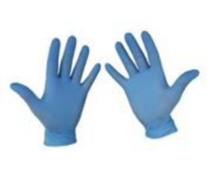 | Перчатки нитриловые неопудренные текстурированные S,L, M,XL, за 1шт | 3,96
По вопросам приобретения средств защиты рук обращайтесь к менеджерам отдела продаж
ООО «ТД «Олав Гранд Урал» тел.: (342) 257-67-63, 257-67-64, 257-61-74
Склад: г.Пермь, ул.Алтайская, 2

